правительство российской федерации
ФЕДЕРАЛЬНОЕ ГОСУДАРСТВЕННОЕ БЮДЖЕТНОЕ ОБРАЗОВАТЕЛЬНОЕ
УЧРЕЖДЕНИЕ ВЫСШЕГО ОБРАЗОВАНИЯ
«САНКТ-ПЕТЕРБУРГСКИЙ ГОСУДАРСТВЕННЫЙ УНИВЕРСИТЕТ»
(СПбГУ)
Кафедра грунтоведения и инженерной геологии

КАШНИЦКАЯ Елизавета Игнатьевна
Выпускная квалификационная работа бакалавра
Инженерно-геологические условия строительства автомобильной дороги регионального значения в Самарской области

Уровень образования:
Направление 05.03.01 «Геология»
Основная образовательная программа CB.5090-2015 «Геология и гидрогеология»

«К ЗАЩИТЕ»
Научный руководитель:
ст. преподаватель М.А. Лаздовская

Рецензент: начальник грунтовой
испытательной лаборатории
ОАО «Трест геологоразведочных
работ и изысканий» Л.К.Семенова

Санкт-Петербург
2019

Оглавление
Введение 3
Глава 1. Физико-географическая и геологическая характеристика района 4
1.1.Административная и географическая характеристика района 4
1.2 Рельеф, геоморфология 5
1.3 Климат 6
1.4. Гидрография 7
1.5. Почвы, растительность, животный мир 9
1.6. Геологическое строение 11
1.7. История геологического развития 16
1.8. Тектоника 18
1.9. Гидрогеология 19
Глава 2. Инженерно-геологические условия участка строительства 22
2.1. Рельеф, геоморфология, гидрография 22
2.2. Климат 22
2.3. Геологическое строение участка работ. 23
2.4. Геологические и инженерно-геологические процессы 24
Глава 3. Инженерно-геологическая характеристика участка строительства 25
3.1. Выделение инженерно-геологических элементов 25
3.2. Коррозионные свойства грунтов 33
3.3. Специфические грунты 34
Заключение 44
Список используемой литературы 45
Приложение 1. 47
Приложение 2. 49

Введение
Целью данной работы является изучение геологических, инженерно-геологических и гидрогеологических условий территории, состава и физико-механических свойств грунтов для строительства автомобильной дороги регионального значения в Самарской области.
Полевые и лабораторные работы проводились в составе инженерно-геологической партии ООО «КДС Групп» в июле-августе 2018 года.
Инженерно-геологические изыскания на участке строительства автомобильной дороги включали проведение:
- полевых работ - бурение скважин, отбор и опробование грунтов ненарушенного и нарушенного сложения, отбор проб подземных вод и гидрогеологические наблюдения при бурении скважин;
- лабораторных исследований образцов грунтов ненарушенного и нарушенного сложения и определение коррозионных свойств грунтов;
- исследования возможности развития на участке строительства неблагоприятных инженерно-геологических процессов;
- камеральной обработки полевых материалов и составление отчета.
Данная работа написана на основе фондовых и литературных материалов и собственных исследованиях автора.

Глава 1. Физико-географическая и геологическая характеристика района

1.1.Административная и географическая характеристика района
Объект исследования находится в г. Самара Самарской области. Самарская область является субъектом Российской Федерации с административным центром в городе Самара, входит в состав Приволжского федерального округа.
Область расположена в юго-восточной части Европейской России, в среднем Поволжье, по обеим сторонам реки Волга. Территория области составляет 0,31% от всей территории России. Физическая карта Самарской области показана на рисунке 1.
Административный центр Самарской области - город Самара, где и находится исследуемый объект. Самара входит в десятку крупнейших городов Российской Федерации по численности населения ( 1163399 чел. по состоянию на 2018 год) (http://samarastat.gks.ru).
Также Самара является крупным транспортным, культурным, научно-образовательным и экономическим центром. Кроме того, важное значение в Самаре имеют машиностроение, нефтеперерабатывающая промышленность, металлообработка, металлургия, пищевая, космическая и авиационная промышленности.
Самара расположена на 53˚12' северной широты и 50˚11'36" восточной долготы, площадь города составляется около 541 км².
Город разделен на девять внутригородских районов: Куйбышевский, Самарский, Ленинский, Железнодорожный, Октябрьский, Советский, Промышленный, Кировский, Красноглинский.
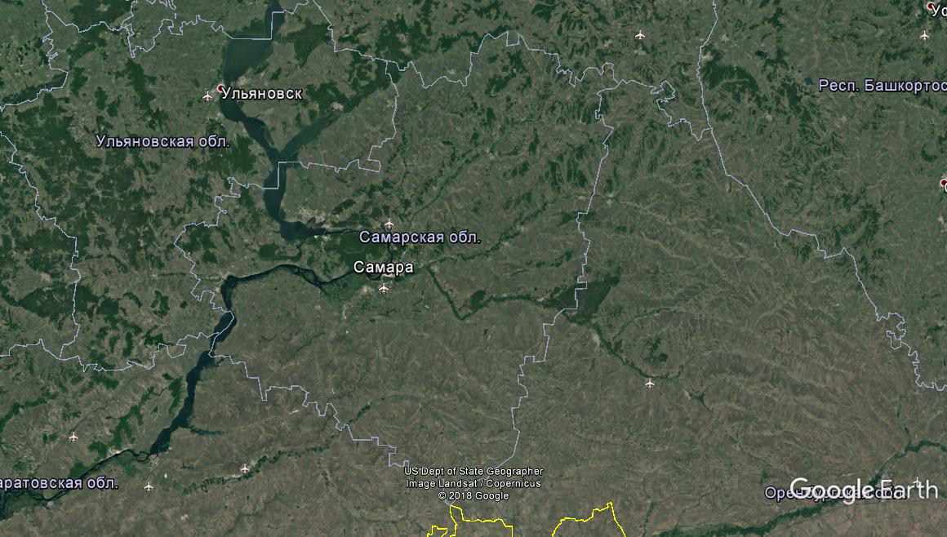
Рисунок.1.Физическая карта Самарской области (Google Earth Pro)

1.2 Рельеф, геоморфология
Самарская область расположена на юго-востоке Восточно-Европейской равнины в среднем течении реки Волки. Долина реки Волги делит территорию на две неравномерные части: правобережную и левобережную (Заволжье).
На рельеф области значительное влияние оказывал неогеновый период. В неогене практически полностью определился современный рельеф Среднего Поволжья. В формирование рельефа приняли участие такие факторы как: тектоническое движение земной коры; неоднократные регрессии и трансгрессии; деятельность воды от таяния древнего ледника; эрозионные процессы и др. В настоящее время на изменения рельефа в основном влияют эрозионные процессы (размыв верхнего слоя земной коры, образование оврагов и т.д.). На них в свою очередь влияют климатические и природные факторы, а также деятельность человека. Меньшее влияние на рельеф Самарской области оказывают подземные воды, суффозионные, карстовые и оползневые процессы наблюдаются на склонах и в долинах рек, которые имеют большой уклон потока грунтовых вод (Воронин, 2007).
Правобережная - меньшая - часть представляет собой крупно- и среднехолмистую местность Приволжской возвышенности, которая включает горы Жигули, Новодевичьи, Сенгилеевские и Кашпирские и одноименное плато. Платообразные участки Приволжской возвышенности обильно расчленены балками и оврагами. Жигулевские горы - самая высокая часть территории Самарской области. Максимальная отметка рельефа - 370,5 м - принадлежит г. Стрельная. Горный характер рельефа и его резкая расчлененность характерны только прибрежной полосы правобережья вдоль северной окраины территории Самарской Луки, центральная ее часть представляет собой плато, вытянутое в широтном направлении на уровне 250-300 м.
К южной окраине Самарской Луки абсолютные отметки понижаются до 60,8 м, а затем и вовсе обрываются к р. Волге крутыми обрывами, расчлененными сетью оврагов.
В состав левобережной, большей по площади, части входят платообразные поверхности Сыртового Заволжья на юго-востоке. Для Сыртового Заволжья (Средний Сырт, Каменный Сырт, Общий Сырт) характерны останцовые формы рельефа. На севере и северо-востоке холмистая местность Высокого Заволжья - Бугульминско-Белебеевская возвышенность со Сокскими, Сокольими и Кинельскими Ярама. А также Низменное Заволжье с плоскими и волнисто-увалистыми равнинами на северо-западе, оно представлено широкой полосой пойм и надпойменных террас Волги.
Высокие поймы четко выражены. Отметки ближайших к реке высоких пойм колеблются в пределах 28-30 м, относительная высота их уступа составляет 4-5 м. Низкие поймы, часто заболоченные, осложненные старицами и протоками, имеют локальное распространение. Высота уступа низких пойм - до 1,5-2 м.
Узкая (до 700 м) и живописная территория между Жигулями и Сокольими Ярами, прорезанная долиной Волги, называется Жигулевскими воротами.

1.3 Климат
Территория Самарской области подвержена влиянию азиатского континента, который сильно прогревается в летнее время и охлаждается зимой, и Атлантического океана, который смягчает большие температурные колебания. Таким образом для Самарской области характерны сухое жаркое лето, короткая весна, холодная малоснежная зима.
По данным многолетних наблюдений ГУ "Самарский ЦГМС-Р" в г. Самаре температура воздуха за год в среднем составляет +4,4˚ С. Наиболее холодный месяц - январь. Средняя температура в январе -13,1˚C. Характерная особенность климата - быстрое нарастание температуры воздуха весной. Наиболее жаркий месяц - июль. Средняя температура июля - +20,6˚ С. Абсолютный максимум составляет +39˚ С, минимум - -43˚ С.
Среднегодовая относительная влажность воздуха, т.е. степень насыщения водяными парами воздуха) составляет 72%. Минимальные значения наблюдается в мае-июне, а максимальные - в декабре-январе.
Наибольшее количество осадков выпадает в северной части области, где их среднегодовая сумма может превышать 400 мм. Наименьшее количество осадков характерно для южных степных частей Самарской области. В холодный период года осадков выпадает меньше, чем в теплый.
Количество осадков и температурный режим неравномерны по территории Самарской области. На них оказывают большое влияние рельеф, близость водоемов и др.
Большое влияние на формирование климата оказывают ветра. Летом северные ветра приносят засуху, зимой - похолодание, ветра юго-восточного направления в летнее время также становятся причиной засухи, пыльных бурь и резкого повышения температуры. Кратковременные осадки приносят ветра юго-западного направления.
На рассматриваемой территории преобладают ветра западной и юго-западной четверти. Однако в зимний период наибольшую повторяемость имеют ветра восточного и юго-восточного направлений. Зимой они приносят оттепель в виде мокрого снега и дождя, а летом - вызывают осадки, иногда затяжные, которые смягчают жару. В среднем за год скорость ветра составляет 3,8 м/с. (Воронин, 2007).
Помимо естественные природных факторов, немалое влияние на климат оказывает хозяйственная деятельность человека, так например создание Саратовского и Куйбышевского водохранилищ способствовало возданию больших площадей воды, что повлияло на влажность воздуха и на уровень грунтовых вод.

1.4. Гидрография
Вся территория Самарской области относится к бассейну Каспийского моря, к бассейну реки Волги.
В пределах территории Самарской области наблюдается неравномерное распределение объектов гидрографической сети, что тесно связано с особенностями рельефа, геологического строения местности, а также условиями природно-географического районирования. К северу от реки Самары и реки Большой Кинель до впадения в нее Кутулука, наблюдается более развитая гидрографическая сеть. Водотоки в пределах данной зоны являются, в основном, постоянными, что нельзя сказать от южной части области, где количество пересыхающих водотоков резко возрастает. В пределах южной зоны развиты сети эпизодических водотоков балок и оврагов.
Главный водоток - река Волга. В общей сложности на территории Самарской области расположено 220 рек и малых водотоков с общей протяженностью около 6,3 тыс. км; 27 озер, площадь которых более 0,5 км², наиболее крупными из них являются Каменное, Иордан, Серное, Яицкое. Основная масса озер - старичного типа, приуроченные к пойменными или низким надпойменным террасам Волги и ее наиболее крупных притоков. Режим этих озер тесно связан с режимом рек, к днищам долин которых они приурочены. Многие озера пересыхают в летнее время. Часть озер, находящихся на высоких гипсометрических уровнях, имеют повышенною минерализацию за счет аккумуляции в них солей, которые поступают с грунтовыми, почвенными и поверхностными водами.
Естественные гидрографические и гидрологические параметры Волги сильно преобразованы за счет почти полного регулирования речного стока на всем ее протяжении каскадом водохранилищ.
В пределах области на Волге расположены Куйбышевское и Саратовское водохранилища.
Куйбышевское водохранилище является крупнейшим в Европе. Площадь водного зеркала при нормальном подпорном уровне примерно равна 6450 км². Куйбышевское водохранилище является водохранилищем сезонного регулирования. Гидроузел накапливает весенне-паводковый естественный сток реки Волги, отдавая воду в периоды межени, когда естественный сток является минимальным. Водохранилище пропускает почти 97% годового стока реки, перераспределяя его во времени.
Саратовское водохранилище является водохранилищем транзитного типа суточно-недельного регулирования, что обеспечивает постоянство уровенного режима в течение года (допустимые колебания уровня воды колеблются в пределах 0,5 м).
Общая длина реки Волги - 3690 км, на территорию Самарской области приходится около 340 км, что составляет 9,2% от всей длины реки. На рассматриваемой территории река Самара является самым крупным притоком Волги, ее длина в пределах области составляет 222 км. Самара берет свое начало на возвышенности Общий Сырт Оренбургской области. Направление течения с юго-востока на северо-запад. Река имеет развитую пойму с многочисленными озерами-старицами.
Территория Самарской области отличается довольно густой речной сетью притоков относительно всего бассейна Волги. Ее главные притоки - Уса, Сызрань (правые), Большой Черемшан, Сок, Самара, Чапаевка, Чагра, Большой Иргиз (левые). Средняя густота речной сети составляет 0,22 км на квадратный километр области. (https://www.sites.google.com/site/ievbmuseum/home )
Долины реки хорошо выражены, часто имеют трапециевидную форму и асимметричны. К югу от р. Самара склоны речных долин более пологие и постепенно сливаются с прилегающей местностью.
Среднемноголетние поверхностные водные ресурсы области составляют примерно 236,8 км³/год, из них на Волгу в среднем приходится примерно 231,38 км³/год. Доля всех притоков в пределах Самарской области в водном балансе составляет 8,61 км³.

1.5. Почвы, растительность, животный мир
Почвообразующими породами являются пески, супеси, суглинки, глины, гальки и вулканические породы. На процесс почвообразования оказывают влияние природные факторы и хозяйственная деятельность человека.
Таблица 1. Типы почв Самарской области, их краткая характеристика (Воронин, 2007)
Типы почв | Содержание гумуса, % | Толщина поверхностного слоя, см | Удельный вес почв в общей площади, %
1 | 2 | 3 | 4
1. Серые лесные почвы
1.1. Светло-серые оподзоленные | 2-3 | 5-12
1.2. Боровые пески | до 1 | 10
1.3. Оподзоленные | 3-6 | 25-30
1.4. Темно-серые оподзоленные | 6-10 | 15-23
2. Перегнойно-карбонатные почвы | 8-12
3. Черноземы | 4,5-15 | 40-70 | >50
3.1. Оподзоленные | 6-10
3.2. Выщелоченные | 4,5-15 | 30-38
3.3. Типичные: | 10-15 | 25-40
3.3.1. Тучные | 6-15 | 25-40
3.3.2 Среднегумусные (обыкновенные) среднемощные глинистые и тяжелосуглинистые | 6-10 | до 46
3.3.3. Среднегумусные маломощные |  | до 25
3.3.4. Малогумусные (южные) | 4,5-6 | 25-31
3.3.5. Карбонатные |  | 40-70
3.3.6 Солонцеватые | 4,5 | 1-2
3.3.6.1. Солончаки
3.3.6.2. Солонцы
3.3.6.3. Солоди
4. Каштановые почвы | 3-4,5 | 16-22 | 3,5
5. Смытые почвы | 2 | до 10 | 1,8
Территорию Самарской области можно поделить на две зоны в зависимости от видов растений. Северные районы области, часть северо-западных покрывает лесостепная зона. Степная зона расположена южнее и восточнее г. Самары, при этом она занимает большую часть территории. На территории области произрастает примерно 70 видов лекарственных растений. Растительность представлена лесами, степями и лугами.
Леса занимают около 12 % территории области, охватывают большие площади на севере и отсутствуют в южной части, лишь иногда встречаясь в поймах рек и оврагов.
Наибольшую часть территории области составляют степи, которые покрыты разными видами растительности. Практически все степи являются распаханными и только небольшие островки сохранились нетронутыми человеком. До их распашки они подразделялись на луговые, настоящие и опустыненные. В них выделялись каменистые и кустарниковые степи.
На территории изучаемой области существует более 60 видов млекопитающих, более 250 видов птиц, кроме того обитают земноводные, большое число видов рыб и несколько тысяч видов насекомых. (Воронин, 2007)

1.6. Геологическое строение
Самарская область находится на юго-восточной части Русской платформы, в связи с чем характеризуется относительно спокойной тектонической обстановкой. Территория области охватывает юго-восточную окраину Волго-Уральской антеклизы, а также северную окраину Прикаспийской синеклизы.
Кристаллический фундамент Русской платформы на рассматриваемой территории представлен гранито-гнейсами. Глубина фундамента в пределах области от 2 км в сводах до 4 км в разделяющих их прогибах. Над фундаментом располагаются отложения палеозоя, мезозоя и кайнозоя.
Геологическое строение территории Самары характеризуется развитием мощной толщи отложений пермской системы (P), которые перекрыты в пределах речных террас четвертичными аллювиальными образованиями, а на склонах и в донеогеновых промывах - отложениями акчагыльского яруса (N2ak) и четвертичными делювиальными образованиями.(Моров, 2005)
Каменноугольная система (С)
Турнейский ярус (С1t). Мощность яруса варьируется в широких пределах, может достигать 550 м. Главным образом ярус слагают карбонатные породы, на северо-западе области в нижней части тощи выделяют большое число глинистых прослоев.
Визейский ярус (С1v). Отложения яруса повсеместно распространены по территории области. Мощность до 725 м. Отложения представлен в основном известняками; на северо-западе в нижней части яруса располагаются угленосные песчаники и алевролиты, выше - карбонатные породы; в южной части области в состав яруса входят пласты ангидритов, суммарная мощность которых достигает 100 м.
Серпуховский ярус (С1s). Распространен повсеместно на территории Самарской области. Мощность отложений до 290 м. Образования представлены глинами, которые перекрыты доломитами и в верхней части разреза расположены известняки.
Отложения башкирского яруса (C2b) также имеют повсеместное распространение в пределах области. Мощность достигает 150 м. Образования представлены известняками, реже доломитами.
Отложения московского яруса (C2m) имеют сплошное распространение. Мощность яруса велика и достигает 655 м. Толщи слагают глины, песчаники и алевролиты в нижней части яруса, мощные пласты карбонатных пород в верхней его части.
Касимовский ярус (С3k) широко распространен на территории области. Мощность до 260 м. Отложения сложены мощными пластами карбонатных пород.
Образования гжельского яруса (C3g) также повсеместно распространены в пределах Самарской области, исключая только участок под руслом Волги вдоль Жигулевских гор. Мощность яруса доходит до 285 м. Толщи представлены мощными пластами карбонатных пород, а на юге также ангидритами (Моров, 2005).
Пермская система (P)
Нижнепермские отложения территории Самары представлены ассельским, сакмарским и артинским ярусами. Верхнепермские - казанский и татарский.
Ассельский ярус выражен повсеместно в пределах области, исключая район г. Сызрань и большей части участков волжской палеодолины, его мощность достигает 125 м. В сосав пород яруса входят известняки, зачастую сильно окремненные, доломиты и ангидриты.
Отложения сакмарского яруса распространены почти повсеместно в пределах рассматриваемой территории. Описываются как нерасчлененные (P1a-s). Фауна характеризуется наличием фораминифер, кораллов и брахиопод. Мощность толщ колеблется в пределах 100-140 м, постепенно уменьшаясь в западном направлении.
Артинский ярус (P1ar) представлен на северо-западе р. Сок. Мощность яруса до 110 м. Отложения слагают доломиты, ангидриты лагунного происхождения. На поверхность выходят только на Бузбашском месторождении карбонатных пород.
Склоны водоразделов слагают отложения казанского яруса (P2kz). Отложения распространены практически по всей территории, которая распложена восточнее сел Шигоны, Хворостянка. Толщи яруса залегают с поверхности или под неогеновыми, делювиальными четвертичными или отложениями татарского яруса. Мощность толщ нижнего подъяруса (немдинский горизонт) достигает 110 м. Горизонт слагают морские горные порода, которые циклически повторяются. Мощность отложений нижнего подъяруса казанской серии (поволжский горизонт) достигает 130 м. Поволжский горизонт слагают в основном лагунные отложения (Форш, 1955).
Образования представлены глинами серо-зеленого цвета, часто загипсованными; доломитами, известняками светло-серыми, часто разрушенными до состояния муки; гипсами светло-серыми, розовато-серыми скрытокристаллическими и волокнистыми. Поверхность казанских глин неровная, осложнена промоинами, балками-оврагами.
Татарский ярус. Верхним отделом является уржумский горизонт. Отложения данного горизонта в пределах области распространены по возвышенностям к югу от города Новокуйбышевск в Заволжье, и на северо-востоке области. Также обнажения находятся по оврагам в Высоком Заволжье; на юге - в среднем течении р. Чапаевка. Мощность отложений достигает 240 м. Породы представлены переслаиванием глин, алевролитов, мергелей, песчаников, доломитов, гипсов и пресноводных известняков.
Выше залегает северодвинский горизонт татарского яруса. Его отложения можно наблюдать в южной части области, а также на северо-востоке в бассейнах некоторых рек. Мощность горизонта может достигать 175 м. Представлен горизонт красноцветными глинами и алевролитами с прослоями карбонатных пород.
Северодвинский горизонт перекрывают отложения вятского горизонта. Его отложения распространены в восточной части Клявлинского района; к юго-востоку от сел Мал, Толкай, Домашка, а также на участке в междуречье между селами Алакаевка, Верх. Орлянка и Кинель-Черкассы. Мощность толщи до 145 м. Горизонт представлен переслаивающимися красноцветными глинами, алевролитами, песчаниками.
На территории города Самары отложения татарского яруса (P2t) слагают плато и верхние части склонов водораздела. Залегают с поверхности или под неогеновыми и четвертичными делювиальными отложениями на глубинах от 0,6 м до 21,5 м. Мощность отложений татарского яруса достигает 7-60 м (Жокина, Голубев, 2015).
Неогеновая система (N).
Отложения неогена на рассматриваемой территории представлены породами акчагыльского яруса верхнего плиоцена (N2ak). Их образование связано с затоплением донеогеновых промывов или эрозионных долин акчагыльским морем. Отложения акчагыльского яруса не имеют повсеместного распространения, расположены локально в южной части водораздельных склонов, залегают с поверхности или под делювиальными образованиями. Мощность отложений непостоянна, достигает 330 м.
Отложения представлены глинами и супесями. Супеси желтовато-коричневые с частыми прослоями пылеватого песка и песчаника. распространены локально в районе ул. Советской Армии и пр. Кирова.
Глины коричнево-бурые и серо-коричневые с тонкими прослоями песков пылеватых, в нижней части слои иногда содержат грубообломочный материал в количествах 20-30%, представленный карбонатными и силикатными породами (Чепиков, 1967).
Карта геологического строения региона, а также геологический разрез по линии, проходящей через изучаемую территорию изображены на рис. 2 и 3 соответственно.
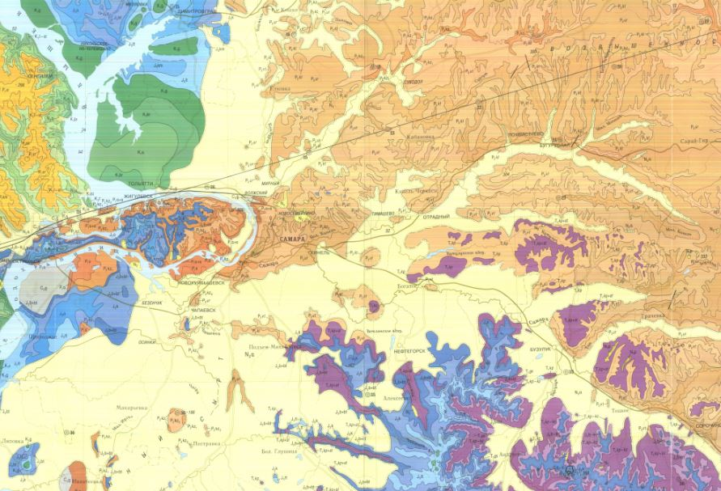
Рисунок 2. Геологическое строение Самарской области (вырезка из карты N-(38), 39, http://webmapget.vsegei.ru/)

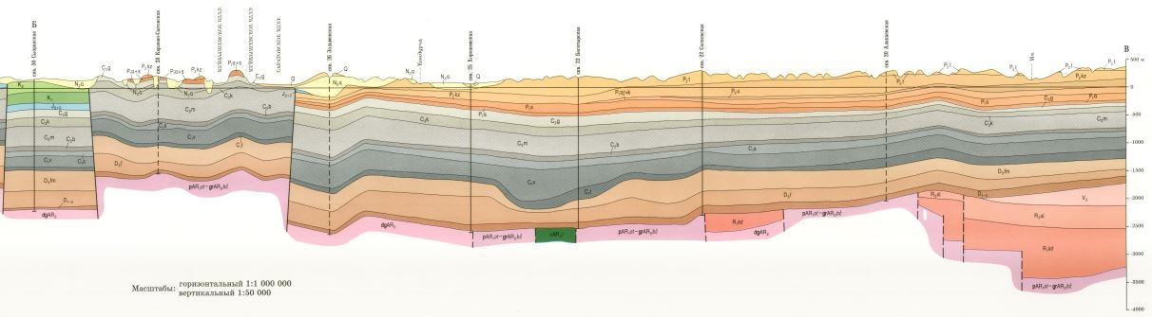
Рисунок 3. Геологический разрез по линии Б-В (вырезка из разреза по линии А-Б-В к карте
N- (38), 39, http://webmapget.vsegei.ru/)
Четвертичная система (Q).
Четвертичные отложения широко распространены в пределах Самары, они слагают пойменные и надпойменные террасы в долинах рек Волги и Самары, а также локально покрывают коренные образования на склонах водоразделов.
Представлены грунтами аллювиального, делювиального и техногенного происхождения, которые приурочены к современному, верхнему и среднему отделам, а также к нерасчлененным четвертичным образованиям.
Среднечетвертичные аллювиальные отложения (aQII) слагают вторую надпойменную террасу реки Самары и третью террасу Волги, а также залегают в основании отложений первой правобережной террасы реки Самары. Аллювий хазарских отложений представлен суглинками, глинами, песками. Общая мощность составляет от 11,7 до 45 м. Суглинки желтовато-коричневые, макропористые, известковистые, содержат прослои и линзы глин, мелкого песка и единичные включения гравия. Ниже суглинков расположены глины коричневые с редкими включениями гравия и прослоями песка. Глины не имеют площадного распространения и обычно выклиниваются в тыловой части террасы реки Самара. Под глинами относительно выраженным слоем залегают пески мелкие темно-серые.
Верхнечетвертичные отложения (aQIII) слагают вторую надпойменную террасу Волги и первую террасу реки Самара.
Породы хвалынских отложений на рассматриваемой территории представлены желтовато-коричневыми песками, суглинками и глинами, общая мощность которых колеблется в широких пределах от 28,4 до 96,5 м.
Пески залегают с поверхности или под насыпными техногенными грунтами в южной части террасы Волги. По мере простирания террасы на север пески выклиниваются, а суглинки переходят в верхнюю часть разреза. Суглинки желтовато-коричневые, макропористые, известковистые, содержан гравий карбонатных пород в количестве 5-20%. Ниже залегают глины коричневые, коричневато-серые, известковистые с прослойками песка. Локально глины залегают с поверхности маломощными линзами.
Современные отложения (aQIV) представлены техногенными грунтами, почвой и аллювиальными породами.
Аллювиальные отложения выполняют поймы и ложе русла рек Волки и Самары. В литологическом отношении они представлены песками, супесями, глинами и суглинками серого или желтовато-бурого цвета.
Пески мелкие, в нижней части часто содержат гравий и гальку, широко распространены в руслах рек, на волжских поймах и прирусловых участках пойм реки Самары. Глинистые грунты развиты в основном на левобережной пойме Самары, где преобладают супеси, которые покрыты маломощными слоями глин и суглинков. Мощность отложений варьирует от 11,5 до 51,1 м.
Техногенные грунты (tQIV) подразделяются на насыпные и намывные. Насыпные грунты широко распространены в старой части города. Их образование в основном связано с планированием поверхности. Грунты характеризуются нерднородным составом. Представлены, как правило, местными природными грунтами с примесями чернозема, бытового мусора, строительного мусора. Их мощность составляет от 1 до 10 м. Намывные грунты образованы с использованием средств гидромеханизации. Распространены на левобережных поймах Волги и Самары. Грунты представлены песками различной крупности. Их мощность составляет от 1 до 10 м.

1.7. История геологического развития
В раннедокембрийской эпохе был сформирован кристаллический фундамент Восточно-Европейской платформы, который состоит из гранитогнейсовых полей. Поля были осложнены складчатостями и зонами глубинных разломов с прогибами и приподнятыми блоками фундамента Волго-Уральской антеклизы. Чаще всего породы фундамента представлены мигматитами, также распространены породы кислого состава: гнейсо-гранодиориты и гранито-гнейсы. В породах кристаллического фундамента может выделяться древняя кора выветривания, мощность которой достигает 33 м, что указывает на существование древнего континента.
Рифейско-фанерозойская эпоха. С рифея и на протяжении почти всего раннего палеозоя территория находилась в континентальных условиях. Поверхность подвергалась размыву.
Палеозойская эра. На протяжении кембрия, ордовика и силура территория данной области являлась сушей, поэтому отложения этих периодов не сохранились.
В девоне происходит кардинальное изменение условий, в середине девона территория Самарской области впервые затапливается морем, которое наступает с юго-востока. В позднем девоне происходят периодические регрессии и трансгрессии. Отложения девонского периода представлены толщами песчаников и глин с прослоями известняков, включающими морскую фауну.
В карбоне на территории Самарской области наблюдалось постепенное чередование мелководных бассейнов, в которых отлагались карбонатные осадки и суши, где накопленные осадки подвергались сильному выветриванию. В бассейнах обитала многочисленная фауна: кораллы, брахиоподы, формаминиферы, др. В конце периода - общее погружение Русской платформы и наступление моря.
В пермский период сохранялись морские условия, позже постепенно переходящие в засушливые континентальные. Глубина моря колебалась. С Уральских гор на территорию области приносился красноцветный эрозийный материал. В Самарской области широко распространены отложения татарского яруса. Они выходят на поверхность в виде красноцветных толщ с прослоями серых доломитов и известняков, а также пестрых мергелей.
Мезозойская эра. Нижний триас на рассматриваемой территории представлен разноцветными песками и красными и зелеными глинами, которые накапливались в результате разрушения Уральских гор. Осадки среднего и верхнего триаса в Самарской области отсутствуют.
Для юрского периода были характерны теплый и влажный климат, а также наступление моря. Морские отложения юры сложены серыми известковыми глинами и мергелями. К концу юры море постепенно отступило, в результате чего произошло поднятие Общего Сырта.
К середине мела - трансгрессия. Морские отложения представлены писчим мелом. Данные отложения наблюдаются лишь по правому берегу Волги.
Кайнозойская эра. Отложения палеогена слагают водораздельные плато Правобережья.
В неогене территорию Самарской области покрывало море, называемое Акчагыльским, в нем отлагались глинистые осадки. К неогену относятся образование Жигулевской дислокации и древних долин рек Белой, Камы, Самары и других. Акчагыльское море было последним на территории Среднего Поволжья, в последствие здесь наблюдается только суша.
Четвертичные отложения. В четвертичный период Европа подвергалась великим оледенениям. До Самарской области ледник не доходил, однако воды, которые образовались в результате таяния льда, устремлялись к морю и протекали через территорию области. Наиболее древние четвертичные отложения представлены глинами аллювиально-делювиального типа. Позже по балкам и речным долинам образовались песчано-глинистые отложения, а по склонам водоразделов - делювиальные суглинки.
Четвертичные отложения в пределах Самарской области прослеживаются повсеместно. Характерна черта данного периода - резкие колебания климата. Четвертичными образованиями сложены пойму и надпойменные террасы Волги, чехол небольшой мощности на водоразделах и склонах долин, а также отложения залегают на разнообразных стратиграфических горизонтах (Варенова, 2017).

1.8. Тектоника
Тектоника, строение и развитие структурных элементов, которые определяются геодинамическими процессами в земной коре, которые в свою очередь вызывают движение земной коры. Территория рассматриваемой области является юго-восточной частью Русской плиты, которая в свою очередь имеет этажное строение.
Нижним этажом является архейский этаж. Он имеет блоковое строение и в пределах рассматриваемой территории обнажён по основным разломам крупным Серноводско-Абдулинским авлакогеном.
В состав верхнего этажа осадочного чехла Самарской области входят до 5 структурных ярусов. Авлагокены в пределах области заполнены терригенными отложениями рифейского структурного яруса. Волго-Сокскую палеовпадину заполняют отложения среднедевонского яруса. По верхнедевонско-нижнекарбоновому ярусу выделяется Камско-Кинельская система прогибов.
Наиболее важное значение для территории Самарской области имеет районирование по среднекарбоново-верхнепермскому структурному ярусу.
Рассматриваются пять региональных тектонических элементов I порядка.
Среди них в качестве положительных выделяют Жигулевско-Пугачёвский свод на юго-западе области, а также Южно-Татарский свод на северо-востоке территории. В качестве отрицательных элементов выступают Мелекесская впадина и Бузулукская впадина на северо-западе и юго-востоке соответственно. Зона сочленения всех четырёх элементов – Сокская седловина.
В современном рельефе в виде эрозионных останцов ярко выражены такие локальные структуры как Жигулёвский, Елховско-Боровский, Серноводско-Шунгутский, Байтуганский и другие валы.
Верхний – среднеюрско-кайнозойский ярус – характеризуется несогласным залеганием и несовпадением структурных планов с предшествующими им образованиями.
Современная тектоника в пределах Самарской области характеризуется восходящими движениями, амплитуды которых заметно преобладают в сводовых областях. (Хасаев, 2006)

1.9. Гидрогеология
Гидрогеологические условия территории Самары характеризуются развитием следующих водоносных комплексов:
- Грунтовые воды делювиальных и верхней трещиноватой зоны коренных отложений
Грунтовые воды этого комплекса распространены в основном в водораздельном пространстве рек Волги и Самары и на склонах водораздела. Поверхность грунтовых вод в целом повторяет земную поверхность и прослеживается на глубинах от 0,3 до 10 м. Наиболее распространено залегание на глубинах от 2 до 4 м, реже до 7 м.
Водовмещающие породы: делювиальные суглинки, реже глины с включениями дресвы, щебня и прослоями песков, супесей; верхняя трещиноватая зона неогеновых глин с прослойками супесей и песков; верхняя выветрелая трещиноватая зона глин верхнепермского возраста с прослойками доломита и мергеля; верхняя выветрелая трещиноватая зона верхнеказанских глин с карбонатными прослойками.
Питание и водоотдача вод данного водоносного комплекса слабые. В делювиальных отложениях водоупор прослеживается на глубине от 8 до 17,5 м, в неогеновых глинах на 25,5 м, в татарских глинах - на 7-16,5 м.
- Аллювиальный водоносный комплекс
Аллювиальный водоносный комплекс наблюдается в пределах надпойменных и пойменных террас Волги и Самары. Уровень грунтовых вод отмечен на глубине от 0,1 до 22,4 м и зависит от гипсометрического положения поверхности земли. Питание горизонта происходит главным образом за счет инфильтрации атмосферных осадков, разгрузка вод горизонта в реки.
Водовмещающими породами являются в основном пески, суглинки, и реже опесчаненные разности глин. Водоупором являются наиболее плотные разности суглинков и глин. Локально комплекс имеет непосредственную связь с нижележащим казанским водоносным комплексом.
Химический состав воды аллювиального водоносного комплекса достаточно пестрый. Встречаются воды с повышенной минерализацией до 2 г/дм3. Воды используются для технических нужд из-за их загрязнения и малой водообильности.
- Казанский водоносный комплекс
Данный комплекс имеет повсеместное распространение в пределах рассматриваемой территории. Глубина залегания варьирует в широких пределах от 5 до 120 м с поверхности.
Водовмещающие породы: трещиноватые известняки и доломиты казанского яруса с коэффициентом фильтрации (kф) порядка 60 м/сут. Водообильность отложений казанского яруса достаточно высокая. Удельный дебит достигает 10-50 м/ч и находится в прямой зависимости от степени трещиноватости пород.
По химическому составу воды разнообразны - от пресных до высокоминерализованных. Минерализация изменяется и по площади, и по глубине. Несмотря на довольно низкое качество воды, в пределах города расположено большое количество одиночных и групповых водозаборов (https://www.sites.google.com/site/ievbmuseum/home).

Глава 2. Инженерно-геологические условия участка строительства

2.1. Рельеф, геоморфология, гидрография
Участок работ расположен в Самарской области, Кировском районе г.о. Самара: начало проектируемого участка - на Московском шоссе, конец - на ул. Арена 2018.
В геоморфологическом отношении участок работ приурочен к верхней части Волжского склона Волго-Самарского водораздела.
Географическая сеть принадлежит к бассейну р. Волги, которая протекает почти в широтном направлении. Направление следования дороги - вдоль реки на удалении около 3 км. Исследуемый участок в границы подтопления в период половодья не попадает.
Проектируемая трасса протяженностью около 2800 м дугой тянется с юго-востока на северо-восток.
Абсолютные отметки участка работ колеблются в пределах 21,81 метра по устьям пробуренных скважин (от 152,08 до 173,89 м).

2.2. Климат
По данным многолетних фактический наблюдений ГУ "Самарский ЦГМС-Р" в г. Самаре температура воздуха в среднем за год составляет плюс 4,4^{о} С. Самый жаркий месяц - июль (плюс 20,6^{о} С), самый холодный - январь (минус 13,1^{о} С). Абсолютный максимум составляет плюс 39^{о} С. Самая низкая температура за годы наблюдений - минус 43^{о} С.
Среднегодовое количество осадков соответствует примерно 508 мм, при этом изменчивость осадков от года к году довольно высока. Кроме того, в течение года летние осадки обычно превышают зимние, наибольшее количество их приходится на июль, наименьшее - на февраль. Преобладающее количество осадков выпадает в виде слабых и незначительных дождей или снегопадов.
Ветра на рассматриваем участке преобладают западной и юго-западной четверти. Однако в зимний период наибольшую повторяемость имеет ветер восточного и юго-восточного направления. Скорость ветра в среднем за год составляет 3,8 м/с.
Глубина промерзания почвогрунтов за последние десятилетия изменяется в среднем от 19 см в ноябре до 62 см в феврале-марте. Максимальная глубина промерзания за период наблюдения равна 145 см. Нормативная глубина промерзания грунтов рассчитана согласно СП 22.13330.2011 и равна следующим значениям для различных типов грунтов: 1,52 м для суглинков и глин; 1,85 м - для супесей, песков пылеватых и мелких; 1,99 м - для песков от средних до гравелистых.

2.3. Геологическое строение участка работ.
В геологическом строении исследуемой территории по данным 6,0 м принимают участие современные (Q_{IV}) образования, представленные биогенными (bQ_{IV}) и техногенными грунтами (tQ_{IV}) и четвертичными делювиальными отложениями (dQ), которые представлены глинами и суглинками.
Четвертичная система - Q
Современные отложения - QIV
Биогенные образования - bQIV
На участке развит почвенно-растительный слой. Вскрыт во всех скважинах, кроме №№1,2 с поверхности(абс. отметки от 152,08 до 173,89 м), мощность в пределах исследуемой территории составляет 0,6-0,8 м.
Техногенные отложения - tQIV
С поверхности залегает асфальт, мощность около 0,16-0,17 м. щебень мелкий загрязненный мощностью 0,08-0,12 м. Ниже насыпные грунты слежавшиеся: пески мелкие влажные. Вскрыты в скважинах №№ 1, 2 (абс. отм. от 155,42 до 152,08 м), мощность их составляет 0,7-0,8 м.
Локально в скважине №10 с поверхность (абс. отм. 169,30) вскрыты насыпные грунты слежавшиеся: суглинки перекопанные с черноземом. Мощность составляет 0,6 м.
Делювиальные отложения - dQ
Делювиальные отложения развиты по всему участку строительства, литологически представлены суглинками тяжелыми пылеватыми полутвердыми, мощностью от 3,7 до 4,2 и глинами легкими пылеватыми полутвердыми, местами известковистыми, мощностью 1,0-1,6.
Локально в скважине №10 вскрыты глины легкие пылеватые тугопластичные, мощность их 2,7 м.

2.4. Геологические и инженерно-геологические процессы
На изучаемом участке изысканий к геологическом и инженерно-геологическим процессам относятся следующие процессы:
1. Сейсмичность.
Согласно картам общего сейсмического районирования ОСР-97 "Список населенных пунктов Российской Федерации, расположенных в сейсмических районах, с указанием расчетной сейсмической интенсивности в баллах шкал MSK-64 для средних грунтовых условий и трех степеней сейсмической опасности - А (10%), B (5%), C (1%) в течение 50 лет", район Самары по картам А (10%) и B (5%) оценивается в 5 баллов, по картам C (1%) оценивается в 6 баллов. Оценка сейсмичности приведена для средних грунтов для точечных объектов, то есть объектов, линейные размеры которых не велики (не более первых км). (СП 14.13330.2011).
2. Морозное пучение грунтов
Нормативная глубина сезонного промерзания для песков мелких в пределах исследуемой территории составляет 1,88 м, для суглинков и глин 1,54 м (рассчитана по формуле 5.3 СП 22.13330.2011 по данным СП 131.13330.2012). В соответствии с пунктом 2.27 СНиП 2.02.01-83 (п.5.3.3. СП 22.13330.2011) глубина сезонного промерзания для почвенно-растительного слоя (ИГЭ-1-1) не регламентируется.
Согласно таблице B.7 СП 34.13330.2012, на рассматриваемом участке насыпные грунты, суглинки тяжелые пылеватые относятся к IV группе, а глины к III группе.
3. Естественное подтопление территории
В периоды интенсивного снеготаяния и ливневых дождей в почвенно-растительном и техногенном слоях возможно возникновение вод типа "верховодка". В понижениях рельефа возможно образование открытого зеркала воды.
Также, при эксплуатации зданий и сооружений негативную роль могут играть утечки из аварийных водопроводящих коммуникаций.
В целом, по природным и техногенным условиям исследуемую площадку на период эксплуатации сооружения можно отнести к району I-A-2 - сезонно (ежегодно) подтапливаемые территории (приложение И, СП 11-105-97 часть 2).

Глава 3. Инженерно-геологическая характеристика участка строительства

3.1. Выделение инженерно-геологических элементов
На основании анализа геологического строения, а также в соответствии с ГОСТ 25100-2011 с учетом возраста, генезиса, номенклатурного вида грунта, которые слагают участок, в пределах рассматриваемой глубины бурения выделено 6 инженерно-геологических элемента (ИГЭ).
Четвертичная система - Q
Современные отложения - QIV
Биогенные образования - bQIV
ИГЭ-1-1. На участке развит почвенно-растительный слой. Вскрыт во всех скважинах, кроме №№1,2 с поверхности(абс. отметки от 152,08 до 173,89 м), мощность в пределах исследуемой территории составляет 0,6-0,8 м.
В качестве естественного основания не рекомендуется, подлежит вырезке, согласно техническому заданию предполагается полная замена дорожного полотна существующего участка дороги с выемкой техногенных грунтов.
Техногенные отложения - tQIV
ИГЭ-1. С поверхности залегает асфальт мощностью 0,16-0,17 м, щебень мелкий загрязненный, мощность 0,08-0,12 м. Ниже расположены насыпные грунты слежавшиеся, представленные песками мелкими влажными.
В качестве естественного основания также не рекомендуются, подлежат вырезке.
ИГЭ-1а. Насыпные грунты слежавшиеся, представленные суглинками перекопанными с черноземом. Вскрыты локально только в скважине №10 с поверхность (абс. отметка 169,30 м), мощность составляет 0,6 м.
Срок отсыпки менее 1 года. В качестве естественного основания также не рекомендуются.
Гранулометрический состав и физические свойства грунтов представлены в таблицах 2 и 3.
Таблица 2 . Гранулометрический состав грунтов ИГЭ-1
№ Выработки | Глубина отбора | Зерновой состав, % при размере частиц, мм
 |  | Галька | Гравий |  | Песок |  |  |  |  | Пыль |  | Глина
 |  | >10 | 10-5 | 5-2 | 2-1 | 1-0.5 | 0,5-0,25 | 0,25-0,1 | 0,1-0,05 | 0,05-0,01 | 0,01-0,005 | <0.005
1 | 0,3-0,5 |  |  | 1,6 | 4,4 | 6,7 | 13,8 | 53,0 | 9,8 | 8,8 | 1,5 | 0,4
1 | 0,5-0,7 |  |  |  | 1,0 | 3,6 | 16,0 | 56,2 | 8,9 | 7,3 | 5,5 | 1,5
2 | 0,4-0,6 |  |  | 0,5 | 2,2 | 6,0 | 9,6 | 61,0 | 11,2 | 7,5 | 1,0 | 1,0

Таблица 3. Физические свойства грунтов ИГЭ-1
№ Выработки | Глубина отбора, м | Плотность частиц грунта, г/см³ | Плотность грунта, г/см³ | Плотность скелета, г/см³ | Коэфф. пористости | Природная влажность, д.ед | Коэффициент влагонасыщ. | Влажность на границе текучести, д.ед | Влажность на границе раскатывания, д.ед | Число пластичности | Показатель текучести | Консистенция | Величина набухания
1 | 0,3-0,5 |  |  |  |  | 0,126
1 | 0,5-0,7 |  |  |  |  | 0,138
2 | 0,4-0,6 |  |  |  |  | 0,165

Делювиальные отложения - dQ
ИГЭ-2. Суглинки светло-коричневые тяжелые пылеватые полутвердые, пористые, размер пор составляет около 1-2 мм.
Вскрыты во всех скважинах на глубине от 0,6 до 0,8 м (абс. отметки кровли от 151,38 до 173,29 м), мощность их составляет 3,7-4,2 м.
Естественная влажность грунтов 0,23, показатель текучести 0,18. При естественной влажности нормативный угол внутреннего трения φн=21, при нормативном сцеплении Сн=50КПа, расчетные значения φ_{I}=18, φ_{II}=20, С_{I}=43КПа, C_{II}=47 КПа.
Нормативное значение модуля деформации E=27,0 МПа.
В водонасыщенном состоянии нормативный угол внутреннего трения фн=20 при нормативном сцеплении Cн=36 КПа. Расчетные значения: φ_{I}=17, φ_{II}=19, C_{I}=31кПа, C_{II}=34 кПа. Нормативное значение модуля деформации E=21 МПа.
Гранулометрический состав для грунтов ИГЭ-2 представлен в таблице 4, физические и механические свойства - в таблицах 5 и 6 соответственно. На рис.4 изображен график прочностных показателей для грунтов данного ИГЭ.
Таблица 4. Гранулометрический состав грунтов ИГЭ-2
№ Выработки | Глубина отбора | Зерновой состав, % при размере частиц, мм
 |  | Галька | Гравий |  | Песок |  |  |  |  | Пыль |  | Глина
 |  | >10 | 10-5 | 5-2 | 2-1 | 1-0,5 | 0,5-0,25 | 0,25-0,1 | 0,1-0,05 | 0,05-0,01 | 0,01-0,005 | <0.005
1 | 2,0-2,2
1 | 4,0-4,2 |  |  |  |  |  | 0,6 | 5,1 | 20,5 | 30,5 | 14,9 | 28,4
2 | 1,3-1,5
2 | 3,3-3,5
2 | 4,6-4,8 |  |  |  |  | 0,3 | 1,3 | 4,2 | 14,4 | 30,4 | 18,8 | 30,6
3 | 1,4-1,6
3 | 3,7-3,9 |  |  |  |  |  | 0,5 | 6,7 | 15,2 | 27,0 | 17,5 | 33,1
4 | 1,1-1,3
4 | 2,4-2,6
4 | 4,3-4,5 |  |  |  |  |  | 0,6 | 3,3 | 13,3 | 32,5 | 14,4 | 35,9
5 | 1,8-2,0
5 | 3,8-4,0
6 | 1,2-1,4
6 | 2,4-2,6
6 | 4,6-4,8 |  |  |  |  | 0,3 | 1,1 | 8,6 | 13,4 | 27,7 | 17,9 | 31,0
7 | 1,7-1,9 |  |  |  |  | 0,4 | 0,9 | 6,5 | 19,0 | 28,2 | 16,4 | 28,6
7 | 3,8-4,0
7 | 5,5-5,7 |  |  |  |  | 0,3 | 1,5 | 7,1 | 16,3 | 31,0 | 14,4 | 29,4
8 | 1,3-1,5
8 | 3,3-3,5 |  |  |  |  |  | 0,7 | 4,8 | 13,5 | 31,5 | 15,6 | 33,9
8 | 5,3-5,5
9 | 1,8-2,0 |  |  |  |  |  | 0,4 | 5,3 | 15,6 | 32,2 | 16,0 | 30,5
9 | 3,7-3,9
9 | 5,6-5,8
Таблица 5. Физические свойства грунтов ИГЭ-2
№ Выра-  ботки | Глубина отбора, м | Плотность частиц грунта, г/см³ | Плотность грунта, г/см³ | Плотность скелета, г/см³ | Коэфф. пористости | Природная влажность, д.ед | Коэффициент влагонасыщ. | Влажность на границе текучести, д.ед | Влажность на границк раскатывания, д.ед | Число пластичности | Показат. текучести | Консистенция | Величина набухания
1 | 2,0-2,2 | 2,72 | 2,05 | 1,69 | 0,612 | 0,215 | 0,96 | 0,33 | 0,195 | 0,135 | 0,15 | ПТ
1 | 4,0-4,2 | 2,72 | 2,03 | 1,65 | 0,645 | 0,228 | 0,96 | 0,341 | 0,200 | 0,141 | 0,20 | ПТ | 0,042
2 | 1,3-1,5 | 2,73 | 2,06 | 1,69 | 0,613 | 0,217 | 0,97 | 0,356 | 0,190 | 0,166 | 0,16 | ПТ
2 | 3,3-3,5 | 2,73 | 2,04 | 1,67 | 0,639 | 0,225 | 0,96 | 0,350 | 0,198 | 0,152 | 0,18 | ПТ
2 | 4,6-4,8 | 2,73 | 2,07 | 1,71 | 0,594 | 0,209 | 0,96 | 0,337 | 0,176 | 0,161 | 0,20 | ПТ
3 | 1,4-1,6 | 2,74 | 2,06 | 1,69 | 0,623 | 0,220 | 0,97 | 0,345 | 0,185 | 0,160 | 0,22 | ПТ | 0,015
3 | 3,7-3,9 | 2,73 | 2,02 | 1,64 | 0,668 | 0,234 | 0,96 | 0,352 | 0,203 | 0,149 | 0,21 | ПТ
4 | 1,1-1,3 | 2,74 | 2,04 | 1,66 | 0,647 | 0,226 | 0,96 | 0,360 | 0,196 | 0,164 | 0,18 | ПТ
4 | 2,4-2,6 | 2,73 | 2,05 | 1,68 | 0,625 | 0,220 | 0,96 | 0,341 | 0,190 | 0,151 | 0,20 | ПТ
4 | 4,3-4,5 | 2,73 | 2,05 | 1,68 | 0,629 | 0,223 | 0,97 | 0,338 | 0,200 | 0,138 | 0,17 | ПТ | 0,033
5 | 1,8-2,0 | 2,72 | 2,03 | 1,65 | 0,648 | 0,230 | 0,97 | 0,344 | 0,211 | 0,133 | 0,14 | ПТ
5 | 3,8-4,0 | 2,74 | 2,02 | 1,64 | 0,675 | 0,235 | 0,95 | 0,361 | 0,215 | 0,146 | 0,14 | ПТ
6 | 1,2-1,4 | 2,72 | 2,03 | 1,65 | 0,649 | 0,231 | 0,97 | 0,350 | 0,210 | 0,140 | 0,15 | ПТ | 0,053
6 | 2,4-2,6 | 2,74 | 2,04 | 1,66 | 0,651 | 0,229 | 0,96 | 0,352 | 0,193 | 0,159 | 0,23 | ПТ
6 | 4,6-4,8 | 2,72 | 2,03 | 1,65 | 0,648 | 0,230 | 0,97 | 0,338 | 0,205 | 0,133 | 0,19 | ПТ
7 | 1,7-1,9 | 2,73 | 2,02 | 1,64 | 0,669 | 0,235 | 0,96 | 0,345 | 0,203 | 0,142 | 0,23 | ПТ | 0,06
7 | 3,8-4,0 | 2,74 | 2,04 | 1,67 | 0,641 | 0,222 | 0,95 | 0,353 | 0,196 | 0,157 | 0,17 | ПТ
7 | 5,5-5,7 | 2,73 | 2,03 | 1,65 | 0,654 | 0,230 | 0,96 | 0,347 | 0,199 | 0,148 | 0,21 | ПТ
8 | 1,3-1,5 | 2,74 | 2,06 | 1,69 | 0,623 | 0,220 | 0,97 | 0,350 | 0,185 | 0,165 | 0,21 | ПТ
8 | 3,3-3,5 | 2,74 | 2,04 | 1,66 | 0,649 | 0,228 | 0,96 | 0,346 | 0,205 | 0,141 | 0,16 | ПТ
8 | 5,3-5,5 | 2,74 | 2,07 | 1,71 | 0,606 | 0,213 | 0,96 | 0,355 | 0,193 | 0,162 | 0,12 | ПТ | 0,021
9 | 1,8-2,0 | 2,73 | 2,05 | 1,68 | 0,627 | 0,222 | 0,97 | 0,360 | 0,200 | 0,160 | 0,14 | ПТ

Таблица 6. Механические свойства грунтов ИГЭ-2
№ скв. | Глубина отбора, м | Угол внутреннего трения, φ, град. | Сцепление, Кпа
2 | 4,6-4,8 | 22 | 41
4 | 4,3-4,5 | 20 | 42,5
6 | 4,6-4,8 | 20 | 44,5
7 | 1,7-19 | 21 | 39
8 | 3,3-3,5 | 19 | 44,5
9 | 1,8-2,0 | 23 | 39,5
Среднее значение |  | 21 | 41,8
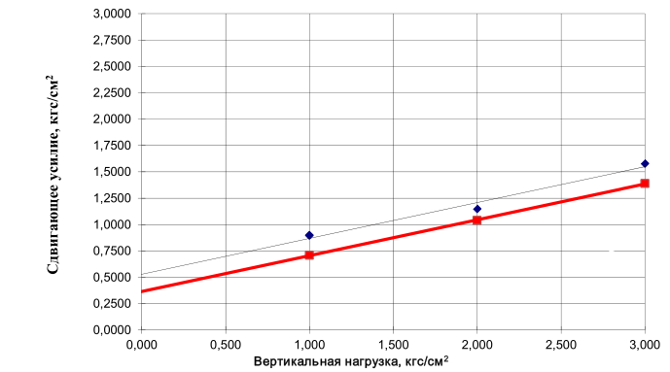
Рисунок 4. График определения прочностных показателей грунтов ИГЭ-2
ИГЭ-3. Глины светло-коричневые легкие пылеватые полутвердые, местами известковистые, сильнонабухающие.
Вскрыты практически во всех скважинах на глубине от 4,4 до 5,0 м (абс отметки кровли от 151,38 до 173,29), мощность их составляет от 1,0 до 1,6 м.
Естественная влажность грунтов 0,21, показатель текучести 0,11.
При естественной влажности нормативный угол внутреннего трения φ_{н}=19, при нормативном сцеплении Сн=56КПа, расчетные значения φ_{I}=17, φ_{II}=18, С_{I}=48КПа, C_{II}=53 КПа
Нормативное значение модуля деформации E=31,0 МПа.
В водонасыщенном состоянии нормативный угол внутреннего трения φ_{н}=18 при нормативном сцеплении Cн=44 КПа. Расчетные значения: φ _{I}=16, φ _{II}=17, C_{I}=37кПа, C_{II}=42 кПа. Нормативное значение модуля деформации E=24 МПа.
Гранулометрический состав для грунтов ИГЭ-3 представлен в таблице 7, физические и механические свойства - в таблицах 8 и 9 соответственно. На рис.5 изображен график прочностных показателей для грунтов данного ИГЭ.

Таблица 7. Гранулометрический состав грунтов ИГЭ-3
№ Выработки | Глубина отбора | Зерновой состав, % при размере частиц, мм
 |  | Галька | Гравий |  | Песок |  |  |  |  | Пыль |  | Глина
 |  | >10 | 10-5 | 5-2 | 2-1 | 1-0.5 | 0,5-0,25 | 0,25-0,1 | 0,1-0,05 | 0,05-0,01 | 0,01-0,005 | <0.005
1 | 5,8-6,0 |  |  |  |  |  | 2,5 | 9,4 | 14,1 | 31,7 | 11,6 | 30,7
2 | 5,6-5,8 |  |  |  |  | 0,4 | 1,7 | 14,5 | 13,8 | 19,1 | 15,9 | 34,6
3 | 5,3-5,5 |  |  |  |  |  | 0,5 | 0,8 | 6,9 | 42,1 | 18,6 | 31,1
4 | 5,3-5,5 |  |  |  |  |  | 0,6 | 2,3 | 17,5 | 17,1 | 19,1 | 43,4
5 | 5,8-6,0 |  |  |  |  | 0,4 | 0,7 | 2,4 | 6,8 | 27,4 | 25,6 | 36,7
6 | 5,4-5,6 |  |  |  |  | 0,3 | 4,0 | 12,5 | 9,5 | 32,2 | 14,5 | 27,0

Таблица 8. Физические свойства грунтов ИГЭ-3
^{№ Выработки} | ^{Глубина отбора, м} | ^{Плотность частиц грунта, г/см3} | ^{Плотность грунта, г/см3} | ^{Плотность скелета, г/см3} | ^{Коэфф. пористости} | ^{Природная влажность, д.ед} | ^{Коэффициент влагонасыщ.} | Влажность на границе текучести, д.ед | Влажность на границе раскатывания, д.ед | ^{Число пластичности} | ^{Показатель текучести} | ^{Консистенция} | ^{Величина набухания}
1 | 5,8-6,0 | 2,76 | 2,09 | 1,73 | 0,593 | 0,206 | 0,96 | 0,410 | 0,225 | 0,185 | -0,10 | Т | 0,128
2 | 5,6-5,8 | 2,75 | 2,08 | 1,72 | 0,600 | 0,210 | 0,96 | 0,398 | 0,220 | 0,178 | -0,06 | Т | 0,121
3 | 5,3-5,5 | 2,74 | 2,08 | 1,72 | 0,591 | 0,208 | 0,96 | 0,421 | 0,240 | 0,181 | -0,18 | Т | 0,136
4 | 5,3-5,5 | 2,75 | 2,07 | 1,70 | 0,614 | 0,215 | 0,96 | 0,427 | 0,243 | 0,184 | -0,15 | Т | 0,143
5 | 5,8-6,0 | 2,76 | 2,10 | 1,74 | 0,584 | 0,205 | 0,97 | 0,405 | 0,220 | 0,185 | -0,08 | Т | 0,135
6 | 5,4-5,6 | 2,74 | 2,06 | 1,69 | 0,624 | 0,221 | 0,97 | 0,415 | 0,238 | 0,187 | -0,10 | Т | 0,118

Таблица 9 . Механические свойства грунтов ИГЭ-3
№ скв. | Глубина отбора, м | Угол внутреннего трения, φ, град. | Сцепление, Кпа
1 | 5,8-6,0 | 17 | 47,5
2 | 5,6-5,8 | 18 | 50,5
3 | 5,3-5,5 | 19 | 48,5
4 | 5,3-5,5 | 18 | 49,5
5 | 5,8-6,0 | 19 | 48,5
6 | 5,4-5,6 | 19 | 50
Среднее значение |  | 18 | 49,1
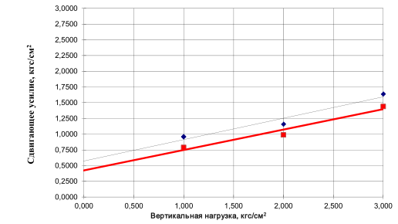
Рисунок 5. График определения прочностных показателей грунтов ИГЭ-3

ИГЭ-4. Глины светло-коричневые легкие пылеватые тугопластичные, местами известковистые, сильнонабухающие.
Вскрыты локально в скважине №10 на глубине от 3,3 м (абс. отметка кровли 166,0 м), мощность составляет 2,7 м.
Естественная влажность грунтов 0,29, показатель текучести 0,46.
При естественной влажности нормативный угол внутреннего трения φ=18 при нормативном сцеплении Сн=27 КПа, расчетные значения φ_{I}=16, φ _{II}=18, С_{I}=23КПа, C_{II}=24 КПа. Нормативное значение модуля деформации E=21,0 МПа.

Таблица 10. Нормативные и расчетные значения физико-механических характеристик грунтов оснований
ИГЭ | Наимен-е грунтов | Геологический индекс | Плотность грунта |  |  | Коэффициент пористости | Естественная влажность, д.ед | Число пластичности | Показатель текучести | Прочностные характеристики |  |  |  |  |  | Модуль деформации при ест. влаж. (водонасыщ. сост) Мпа кгс/см² | Расчетное сопротивление, Кпа | Коэффициент фильтрации, м/сут | Методы определения расчетных характеристик
 |  |  |  |  |  |  |  |  |  | Угол внутреннего трения φ, при ест. влаж. (водонасыщ. сост.) |  |  | Удельное сцепление, при ест. влаж. (водонасыщ. сост) кПа, кг/см²
 |  |  | ρ_{n} | ρ_{I} | ρ_{II} | e | w_{e} | I_{p} | I_{L} | φ_{n} | φ_{I} | φ_{II} | с_{n} | c_{I} | c_{II} | E | R₀ | K_{ф}
1 | 2 | 3 | 4 | 5 | 6 | 7 | 8 | 9 | 10 | 11 | 12 | 13 | 14 | 15 | 16 | 17 | 18 | 19 | 20
1 | Насыпные грунты слежавшиеся | tIV | - | - | - | В качестве естественного основания фундаментов не рекомендуются |  |  |  |  |  |  |  |  |  |  | 100 | 1,0* | -
1a | Насыпные грунты неслежавш. | tIV | - | - | - | В качестве естественного основания фундаментов не рекомендуются |  |  |  |  |  |  |  |  |  |  | 80 | 1,0* | -
2 | Суглинки тяжелые пылеватые ПТВ | dQ | 2,04 | 2,02 | 2,04 | 0,639 | 0,23 | 0,15 | 0,18 | 21 (20) | 18 (17) | 20 (19) | 50 (36) 0,50 (0,36) | 43 (31) 0.43 (0.31) | 47 (34) 0.47 (0.34) | 27 (21) 270 (210) | - | 0,05* | ρ, W, е, c, ϕ – лаб. данные, Е – лаб. данные с учетом СП 22.13330-2011
3 | Глины легкие пылеватые ТВ | dQ | 2,08 | 2,06 | 2,08 | 0,601 | 0,21 | 0,18 | -0,11 | 19 (18) | 17 (16) | 18 (17) | 50 (44) 0,56 (0,44) | 48 (37) 0.48 (0.37) | 53 (42) 0.53 (0.42) | 31 (24) 310 (240) | - | 0,001* | ρ, W, е, c, ϕ – лаб. данные, Е – лаб. данные с учетом СП 22.13330-2011
4 | Глины легкие пылеватые ТПЛ | dQ | 1,80 | 1,78 | 1,80 | 0,909 | 0,29 | 0,18 | 0,46 | -(18) | -(16) | -(18) | (27)  (27) | (23) (0.23) | (24) (0.24) | (12) (120) | - | 0,001* | ρ, W, е– арх. лаб. данные, c, ϕ, Е – арх лаб. Данные в водонас. сост.

3.2. Коррозионные свойства грунтов
В соответствии с табл. 2 ГОСТ 9.602-2005 грунты обладают высокой коррозионной агрессивностью по отношению к свинцовым оболочкам кабелей ( таблица 13).
В соответствии с табл. 4 ГОСТ 9.602-2005 грунты обладают высокой коррозионной агрессивностью по отношению к алюминиевым оболочкам кабелей (таблица 13).
В соответствии с приложение B СП 28.13330.2012 грунты слабоагрессивны по отношению к бетону нормальной проницаемости (таблица 11).
В соответствии с табл.1 ГОСТ 9.602-2005 грунты обладают средней коррозионной агрессивностью по отношению к углеродистой и низколегированной стали (таблица 12).
Агрессивное воздействие грунтов в зоне аэрации на конструкции из бетона и железобетона оценивается содержанием сульфатов и хлоридов в пересчете на ионы
(SO₄ ²⁻) и (Cl⁻) соответственно 661 и 151,2 мг на 1 кг сухого грунта (таблица 11). Согласно классификации грунтов по степени засоления (СП 34.13330.2012, табл В.3) грунты являются незасоленными.
Таблица 11. Агрессивность грунтов по отношению к бетонным и железобетонным конструкциям
№ Выработки | Глубина отбора, м | Краткое описание грунта | Показатель агрессивного воздействия грунта | Степень агрессивного воздействия грунта | Показатель агрессивности, мг/кг | Степень агрессивного воздействия грунта
 |  |  | SO₄²⁻ |  | Cl⁻
2 | 0.7-0.9 | Суглинок | 632,4 | слабоагрессивная | 165,4 | Не агрессивная
6 | 1.1-1.3 | Суглинок | 626,9 | слабоагрессивная | 157,1 | Не агрессивная
9 | 0.6-0.8 | Суглинок | 723,7 | слабоагрессивная | 131,2 | Не агрессивная

Таблица 12. Коррозионная активность грунтов по отношению к углеродистой низколегированной стали по ГОСТ 9.602-2005
№ Выработки | Глубина отбора, м | Наименование грунта | Удельное электрическое сопротивление грунта, Ом*м | Коррозионная агрессивность к стали по удельному электрическому сопротивлению | Средняя плотность катодного тока, IK А/м² | Коррозионная агрессивность к стали по средней плотности катодного тока
2 | 0,7-0,9 | Суглинок | 56,93 | Низкая | 0,08 | Средняя
6 | 1,1-1,3 | Суглинок | 48,39 | Средняя | 0,03 | Низкая
9 | 0,6-0,8 | Суглинок | 27,12 | Средняя | 0,16 | Средняя

Таблица 13. Анализ водной вытяжки из грунтов и коррозионной агрессивности по отношению к свинцовой и алюминиевой оболочке кабеля по ГОСТ 9.602-2005
№ Выработки | Глубина отбора, м | Краткое описание грунта | Массовая доля компонентов в %% от массы воздушно-сухой пробы |  |  |  | Сод-ие в мг на 1 кг грунта | pH | Коррозионная агрессивность
 |  |  | Cl | Fe²⁺ и Fe³⁺ | NO₃⁻ | гумус | Хлор-ион |  | К свинцу | К алюминию
2 | 0,7-0,9 | Сугл. | 0,0163 | 0,00001 | 0,0001 | 0,0260 | 163 | 6,6 | высокая | высокая
6 | 1,1-1,3 | Сугл. | 0,0205 | 0,00003 | 0,0001 | 0,0198 | 205 | 6,5 | средняя | Высокая
9 | 0,6-0,8 | Сугл | 0,0178 | 0,00001 | 0,0001 | 0,0426 | 178 | 6,5 | высокая | высокая

3.3. Специфические грунты
Специфические грунты на исследуемой площадке в соответствии с СП 11-105-97 (часть III) представлены современными техногенными образованиями (tQIV) - насыпными грунтами слежавшимися (ИГЭ-1) и сильнонабухающими глинистыми грунтами (ИГЭ-3,4) делювиального генезиса (dQ).
ИГЭ-1. С поверхности залегает асфальт мощностью 0,16-0,17 м, щебень мелкий загрязненный мощностью 0,08-0,12 м. Ниже расположены насыпные грунты слежавшиеся: пески мелкие влажные.
Грунты ИГЭ-1 вскрыты в скважинах №№1,2 с поверхности на абс. отметках от 152,42 до 152,08 м, мощность колеблется от 0,7-0,8 м.
ИГЭ-1а. Насыпные грунты слежавшиеся, представленные суглинками перекопанными с черноземом. Вскрыты локально в скважине №10 с поверхности на абс. отметке 169,30 м, мощность составляет 0,6 м.
ИГЭ-3. Глины легкие пылеватые полутвердые, местами известковистые, сильнонабухающие. Вскрыты практически во всех скважинах на глубине от 4,4 до 5,0 м (абс. отметки от 147,68 до 169,19 м), мощность варьирует от 1,0 до 1,6 м.
ИГЭ-4. Глины легкие пылеватые тугопластичные, местами известковистые, сильнонабухающие. Вскрыты локально в скважине №10 на глубине от 3,3 м (абс. отметка кровли 166,0 м), мощность составляет 2,7 м.
В рамках испытаний исследовались просадочные свойства грунтов в компрессионных приборах по методам "одной" и "двух кривых". Результаты исследований приведены в таблицах, обобщенные результаты исследований просадочных свойств представлены в таблице 14.
Таблица 14. Сводная таблица результатов исследований просадочных свойств грунтов
№ ИГЭ | Наименование грунта | Результаты лабораторных исследований просадочных свойств грунтов
 |  | метод одной кривой |  |  | метод двух кривых
 |  | нагрузка | относительная деф-я | тип грунта | относительная деф-я | тип грунта
2 | Суглинок полутвердый | до 0,3 Мпа | 0,0038 | непросадочный | 0,009 | непросадочный
3 | Глина твердая | до 0,3 Мпа | 0,0037 | непросадочный | 0,0083 | непросадочный

Набухающие грунты.
Прежде чем рассматривать процесс набухания, следует сказать несколько слов о таком свойстве грунтов, как гидрофильность. Гидрофильность обуславливает величину физзико-химических свойств грунтов (Приклонский, 1995) и определяется общим содержанием связанной воды, которая образуется под действием поверхностных сил. Связывание воды в грунтах может осуществляться различными механизмами: за счет процессов адсорбции, капиллярной конденсации и осмотических процессов.
В соответствии с вышесказанным выделяют три категории физической связанной воды:
Адсорбционная, прочносвязанная вода, которая образуется на поверхности частиц в результате процесса адсорбции. По своей структуре прочносвязанная вода отличается от свободной воды.
Свободная вода образуется при капиллярной конденсации и осмотических процессах.
Вода, заполняющая поры грунта и не связанная с поверхностью частиц - свободная, она подразделяются на гравитационную и иммобилизованную.
Влажность пород оказывает сильное влияние на физико-механические свойства грунтов. Показатели всех свойств при этом зависят от категории воды. При наличии в горной породе только прочносвязанной воды обуславливает высокую прочность, слабую деформативность и хрупкий характер разрушения. Появление рыхлосвязанной воды вызывает заполнение капилляров, и в итоге начинает проявляться липкость, а прочность значительно снижается. Далее при увеличении количества осмотической воды прочность продолжает снижается и грунт начинает проявлять набухание.
Набухание - это способность грунтов увеличивать свой объем и развивать давление набухания в процессе их гидратации или взаимодействии с химическими растворами (Трофимов, 2005).
Набухание связано с наличием в грунте осмотической, капиллярной и адсорбционной воды. Осмотические процессы играют главную роль в набухании, причиной процессов является разница концентраций солей в поровом растворе и в воде, которая окружает грунт. Если концентрация внешнего раствора меньше, чем концентрация солей в поровом растворе - происходит набухание, если же больше - осмотическая усадка.
Набухание определяют следующими показателями:
- Степень (деформация) набухания (ε_{H}) зависит от начальной высоты образца, при условии отсутствия бокового расширения, и от абсолютной высоты, на которую увеличился образец в процессе набухания.
- Давление набухания (P_{H,} МПа) - это давление, которое оказывает грунт на внешнее воздействие в процессе набухания.
- Период набухания - изменение степени набухания ко времени этого изменения.
- Влажность набухания (W_{H,} %), которая соответствует такому состояния грунта, при котором прекратится процесс поглощения жидкости.
На набухание оказывают влияние множество факторов, основными являются: минеральный и гранулометрический составы; структурно-текстурные особенности; влажность и плотность грунта; химические состав и концентрация водного раствора, который взаимодействует с грунтом; состав обменных катионов; величина внешнего давления на грунт ( https://works.doklad.ru/view/r771EOvIg9A.html).
Минеральный состав, а в особенности состав глинистых минералов оказывает значительное влияние на набухание. Минералы, имеющие подвижную кристаллическую решетку, обладают большими показателями набухания по сравнению с минералами, имеющими жесткую решетку. Кроме того, с увеличением содержания глинистых частиц набухание заметно возрастает.
Величина набухания зависит и от характера структурных связей. Наибольшим набуханием будут обладать грунты с переходными контактами, в то время как грунты, обладающие наиболее слабыми или наиболее прочными контактами, практически не набухают. Также наличие ближних коагуляционных и смешанных контактов обеспечивает слабое и среднее набухание.
Также набухание связано с количеством поглощенной воды. Чем больше начальная важность грунта, количество поглощенной воды уменьшается, и следовательно снижается степень набухания.
Состав и концентрация солей во внешнем растворе существенно влияет на набухание. Состав внешнего раствора определяет состав обменных катионов и, соответственно и величину набухания . При увеличении концентрации электролита внешнего раствора, уменьшая толщина диффузионного слоя и количества связанной воды и набухания.
Сущность метода определения набухания:
Характеристики набухания определяют по результатам испытаний образцов в приборах свободного набухания грунтов (ПНГ) и в компрессионных приборах при насыщении грунта водой или химическим раствором.
В испытании используются грунты ненарушенного сложения с природной влажностью или же грунты нарушенного сложения с заданными значениями плотности и влажности. Образец грунта должен иметь форму цилиндра, диаметр не менее 50 мм, соотношение начального диаметра и высоты от 2,5 до 3,0. Их следует заливать грунтовой водой, взятой с места отбора, водной вытяжкой или водой питьевого качества.
Испытание проводят до прекращения поглощения образцом воды или раствора. Свободное набухание определяют испытанием одиночного образца грунта; набухание под нагрузкой - партии идентичных образцов (ГОСТ 12248-2010).
Оборудование и приборы:
В состав ПНГ входят следующие детали: основание прибора, рабочее кольцо, вкладыш-шаблон, обеспечивающий высоту образца в кольце не менее 10 мм, перфорированный верхний штамп, перфорированные поддон, ванночка для жидкости; устройство для измерения вертикальных деформаций образца.
Конструкция должна обеспечивать неподвижность рабочего кольца, подачу воды к образцу снизу и ее отвод, а также вертикально давление от штампа, измерительного оборудования и других деталей (ГОСТ 12248-2010).
Подготовка и проведение испытания:
Образцы грунта в рабочем кольце покрывают фильтрами и помещают в ПНГ или компрессионный прибор. Затем регулируют механизмы, устанавливают устройства для измерения вертикальных деформаций.
При определении свободного набухания в ПНГ подают жидкость и регистрируют развитие деформаций во времени. Для определения зависимости набухания грунтов от нагрузки испытывают партию образцов, передавая на них различные давления. После достижения условной стабилизации деформаций образцы замачивают. Далее для обоих видов испытаний регистрируют деформации через 5, 10, 30, 60 мин, далее через 2 часа в течении рабочего дня, затем в начале и конце рабочего дня вплоть до достижения условной стабилизации деформаций. За критерий условной стабилизации принимают деформацию не более 0,01 мм за 16 ч. После завершения набухания сливают жидкость, измеряют высоту образца и определяют влажность.
По результатам испытаний вычисляют абсолютную и относительную деформацию образца грунта. По вычисленным значениям строят график зависимости относительных деформаций от вертикального давления, ε_{sw}=f(p) (ГОСТ 12248-2010).
Таблица 15. Классификация глинистых грунтов по степени набухаемости по
ГОСТ 25100-2011
Разновидность глинистых грунтов | Относительная деформация набухания без нагрузки, ε_{sw}, д.ед
Ненабухающий | ε_{sw}< 0,04
Слабонабухающий | 0,04 ≤ ε_{sw} ≤ 0,08
Средненабухающий | 0,08 ≤ ε_{sw} ≤ 0,12
Сильнонабухающий | ε_{sw} > 0,12

Набухающие грунты исследовались на свободное набухание в приборе ПНГ-1. В ходе испытаний определялась относительная деформация набухания без нагрузки. Классификация грунтов по величине набухания производилась в соответствии с пунктом Б.2.13 ГОСТ 25100-2011. Результаты испытаний приведены в таблице 16 и обобщены в таблице 17.

Таблица 16. Результаты испытаний грунтов на свободное набухание (без нагрузки) по ГОСТ 12248-2010
№ скв. | Глубина, м | Величина набух-я (д.ед) | Классификация (по ГОСТ 25100-2011) | Влажность (до опыта), д.ед | Влажность (после опыта), д.ед | Наименование грунта
1 | 4,0-4,2 | 0,042 | слабонабухающий | 0,228 | 0,256 | Сугл корич, тяж, птв
3 | 1,4-1,6 | 0,015 | ненабухающий | 0,22 | 0,235 | Сугл корич, тяж, птв
4 | 2,4-2,6 | 0,033 | ненабухающий | 0,223 | 0,248 | Сугл корич, тяж, птв
6 | 1,2-1,4 | 0,053 | слабонабухающий | 0,231 | 0,274 | Сугл корич, тяж, птв
7 | 3,8-4,0 | 0,06 | слабонабухающий | 0,235 | 0,269 | Сугл корич, тяж, птв
8 | 5,3-5,5 | 0,021 | ненабухающий | 0,213 | 0,225 | Сугл корич, тяж, птв
1 | 5,8-6,0 | 0,128 | сильнонабухающая | 0,206 | 0,222 | Глины корич, лег, тв
2 | 5,6-5,8 | 0,121 | средненабухающая | 0,21 | 0,241 | Глины корич, лег, тв
3 | 5,3-5,5 | 0,136 | сильнонабухающая | 0,208 | 0,236 | Глины корич, лег, тв
4 | 5,3-5,5 | 0,143 | сильнонабухающая | 0,215 | 0,253 | Глины корич, лег, тв
5 | 5,8-6,0 | 0,135 | сильнонабухающая | 0,205 | 0,219 | Глины корич, лег, тв
6 | 5,4-5,6 | 0,118 | сильнонабухающая | 0,221 | 0,265 | Глины корич, лег, тв

Таблица 17. Сводная таблица результатов исследований грунтов на свободное набухание
№ ИГЭ | Описание грунта | Относительная деформация набух-я, д.ед | Классификация грунта по значению относительной деформации набухания
2 | Суглинки светло-коричневые тяжелые пылеватые, пористые, размер пор составляет 1-2 мм | 0,037 | ненабухающие
3 | Глины светло-коричневые, легкие пылеватые полутвердые, местами известковистые | 0,13 | сильнонабухающие

При проведении строительных работ необходимо обязательно принимать во внимание набухание грунтов. При вскрытии грунтов выемками и котлованами могут произойти следующие процессы: изменение гидрогеологических условий; за счет поступления воды увеличивается влажность; изменение водно-теплового режима в верхней части зоны аэрации в результате влияния сезонного изменения климата; накопление влаги под сооружением в следствие нарушения условий испарения и тогда приходится иметь дело с процессом набухания грунтов. Также грунты могут и размокать, в следствие этого естественная их структура может быть полностью нарушена. Повреждение различных инженерных сооружений вследствие набухания глинистых грунтов наносит немалый экономических урон. (https://megaobuchalka.ru/9/25815.html)
Однако набухающие грунты можно использовать в качестве основания, при условии, что вредоносное воздействие набухания этих грунтов не будет превышать допустимых пределов. Если же данное условие не выполняется, необходимы мероприятия, которые обеспечат статическую устойчивость и пригодность в эксплуатации. (https://lektsii.org/11-81794.html)
При увеличении влажности происходит подъем фундаментов, расположенных в набухающих грунтах, а в случае свайного фундамента - развитие отрицательного трения. После высыхания усадка грунта вызывает осадку сооружений.
Для снижения воздействия от набухания прежде всего необходимо максимальное сокращение сроков работ по возведению фундаментов, при этом следует использовать водонепроницаемые материалы. Исключить полностью влияние от набухания можно с помощью полной или частичной замены слоя грунтами ненабухающими.
Проектировать основания, которые сложены набухающими грунтами, необходимо с учетом увеличения грунта в объеме и роста влажности. (https://works.doklad.ru/view/r771EOvIg9A.html)
По результатам исследований на участке было произведено районирование по степени набухания грунтов. Схемы районирования представлены на рис. 6 и 7.
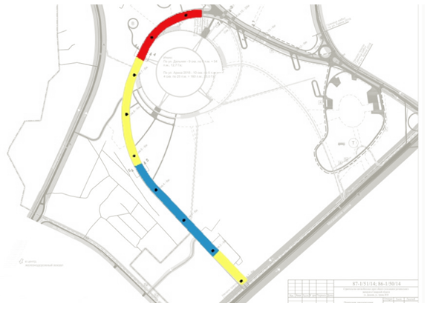
Рисунок 6. Схема районирования участка строительства по величине набухания
(срезка по абс. отм. 151,4 м)
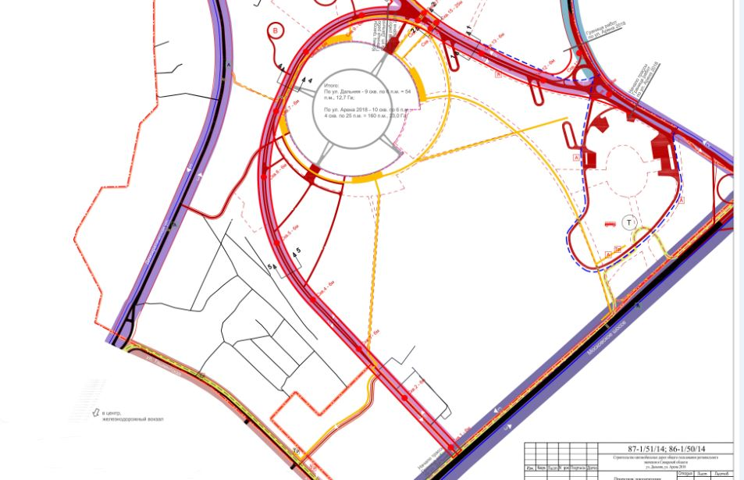

Рисунок 7. Схема районирования участка строительства по величине набухания.
(срезка по абс. отм. 148 м).
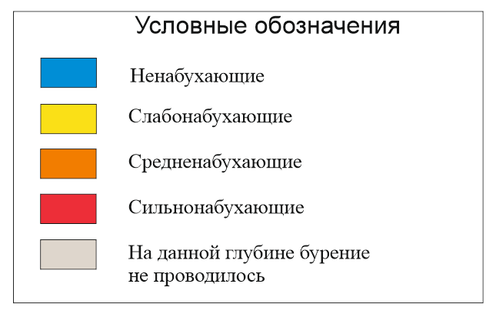
Рисунок 8. Условные обозначения к схемам районирования (рис.6-7).

Заключение
1. В геологическом строении территории принимают участие современные образования, представленные биогенными и техногенными грунтами и четвертичными делювиальными отложениями, которые представлены глинами и суглинками.
2. В пределах участка проектируемого строительства по разрезу было выделено 4 ИГЭ, которые характеризуются комплексом физико-механических характеристик.
3. На рассматриваемой территории возможно проявление таких неблагоприятных геологических процессов как морозное пучение и сезонное подтопление территории. В целом участок предполагаемого строительства характеризуется средней категорией сложности инженерно-геологических условий.
4. Специфические грунты на исследуемой представлены современными техногенными образованиями - насыпными грунтами и сильнонабухающими глинистыми грунтами делювиального генезиса.
5. По результатам исследований составлены карты-схемы районирования участка строительства по степени набухания грунтов.

Список используемой литературы
- Варенова Т.В., Моров В.П., Варенов Д.В. История развития палеографических обстановок на территории Самарской области. -Самара: ПГСГА, 2013. - с. 15-26
- Воронин В.В. География Самарской области. -Самара: ГОУ СИПКРО, 2007. - 280 с.
- Жокина М.А., Голубев В.К. К истории изучения северодвинского яруса пермской системы Восточно-Европейской платформы., ПАЛЕОСТРАТ-2015, М.: ПИН РАН, 2015. - с. 34
- Иванов А.М., Поляков К.В. Геологическое строение Куйбышевской области. М-во культуры РСФСР. Куйбышевский обл. музей краеведения.- Куйбышев 1960, - 82 с
- Ломтадзе В.Д «Методы лабораторных исследований физико-механических свойств горных пород», Л., 1990 г., 328 с.
- Моров В.П. Экспозиция "Геология Волго-Уральского региона" Экологического музея Волжского бассейна ИЭВБ РАН., Изв. Самарского науч. центра РАН. Спец. выпуск "ELPIT-2005", т.2. -2005. с. 330-332
- «Грунтоведение» под редакцией В. Г. Трофимова, издание 6-е, издательство Московского университета; М., 2005 г.
- Форш Н.Н. Волго-Уральская нефтеносная область. Пермские отложения. Уфимская свита и казанский ярус, тр. ВНИГРИ, вып 92.-Л.: Гостоптехиздат, 1955. с. 156
- Хасаев Г.Р., Емельянов В.К., Карев А.Л. Минерально-сырьевая база Самарской области: состояние и перспективы. - Самара: Изд. дом «Агни», 2006. -216 с.
- Чепиков К.Р. Геология СССР. Том XI. Поволжье и Прикамье - М: Недра., 1967. -887 с.
- Шашель А.Г. Геология и нефтеносность терригенного комплекса девона Самарского Поволжья. - М., 2000.
- Технический отчет об инженерно-геологических изысканиях по объекту: "Строительство автомобильной дороги общего пользования регионального значения в Самарской области, ул. Дальняя (от Московского шоссе до ул. Арена 2018)".
- СП 22.13330.2011 - Основания зданий и сооружений.
- СП 47.13330.2012 - Инженерные изыскания для строительства. Основные положения.
- СП 131.13330.2012 - Строительная климатология.
- СНиП 2.02.01-83 - Основания зданий и сооружений.
- ГОСТ 12248-2010 - Грунты. Методы лабораторного определения характеристик прочности и деформируемости.
- ГОСТ 9.602-2005 - Единая система защиты от коррозии и старения.
- ГОСТ 25100-2011 "Грунты. Классификация"
- СП 11-105-97 Инженерно-геологические изыскания. Часть III. Правила производства работ в районах распространения специфический грунтов.
- СП 78.13330.2012 Автомобильные дороги.
- ГОСТ 20522-2012 Грунты. Методы статистической обработки результатов испытаний
- Положение о территориальном планировании Самарской области., Самара. -2006 (https://refdb.ru/look/2805876-pall.html)
- https://www.sites.google.com/site/ievbmuseum/home
- http://samarastat.gks.ru. Территориальный орган Федеральной службы государственной статистики по Самарской области.
- https://megaobuchalka.ru/9/25815.html
- https://lektsii.org/11-81794.html
- https://works.doklad.ru/view/r771EOvIg9A.html

Приложение 1.
Инженерно-геологический разрез и условные обозначения к нему

Вертикальный масштаб 1: 200
Горизонтальный масштаб 1:10000

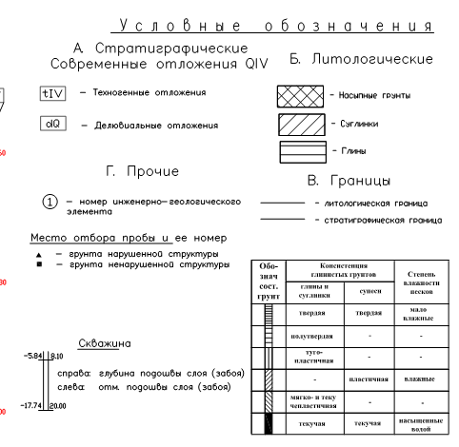

Приложение 2.
Инженерно-геологические колонки по скважинам №№ 1, 3, 10
Наименование: скв.1
Отметка устья: 152,08 м;
Общая глубина: 6,00 м
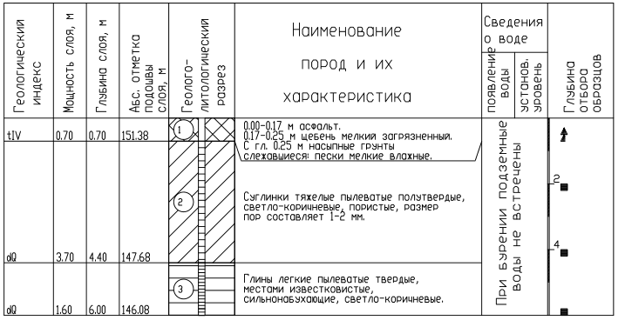
Масштаб: 1:150

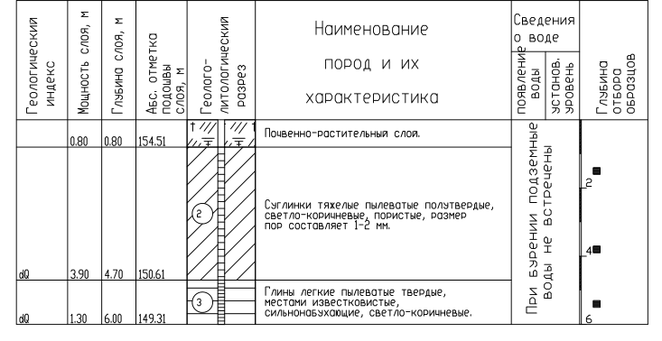
Наименование: скв. 3
Отметка устья: 155,31 м;
Общая глубина: 6,00 м Масштаб: 1:150

Наименование: скв. 10
Отметка устья: 169,30 м;
Общая глубина: 6,00 м Масштаб: 1:200
